Tagliatelles de légumes en salade
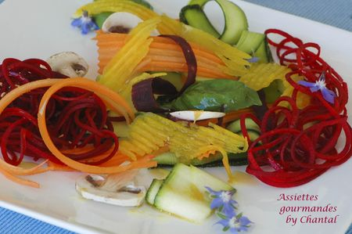
Ingrédients
1/2 betterave crue, 1 courgette, 2 carottes, 1 carotte violette, ½ poivron jaune, basilic, graines de sésame...
Vinaigrette: 1 cc de sauce soja, le jus d'1/2 orange, 1 cs d' huile de sésame
Préparation:
...Trop simple ;-)
On laisse aller son imagination et on s'amuse!
Couper la betterave au rouet à légumes, les carottes et courgettes à la mandoline
Disposer harmonieusement dans l'assiette.
Préparer la vinaigrette en mélangeant tous les ingrédients:
Courir au jardin chercher quelques fleurs de bourrache... jouer avec les couleurs, parsemer de graines de sésame... assaisonner... c'est prêt!
Assiettes Gourmandes
http://assiettesduchef.canalblog.com
assiettes.gourmandes@yahoo.fr

